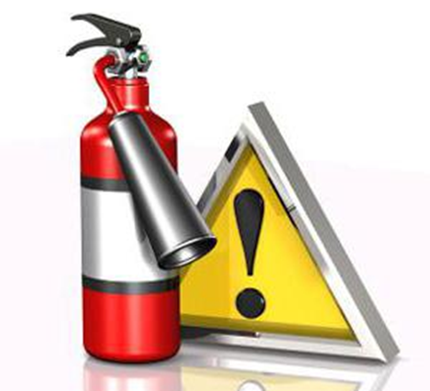**Парады бацькам “Вучым дзяцей пажарнай бяспецы”**

Не сакрэт, што пажары часцей за ўсё адбываюцца ў выніку бяспечных адносін да агню саміх людзей. Значная частка пажараў часцей за ўсё адбываецца ў жыллі. Тут гібель і траўматызм людзей ад дыму і агню складае 9 выпадкаў з 10.

Асноўнымі прычынамі пажараў ў быту з’яўляюцца: неасцярожнае абыходжанне з агнём пры курэнні і прыгатаванні ежы, выкарыстанне электрапрыбораў, тэле -, відэа- і аўдыётэхнікі, не адапціраванай да айчыннай электрасеці альбо пашкоджаных, правядзенні электразварачных работ пры рэмонтных работах у кватэрах, дзіцячыя свавольствы з агнём.

Пажарная бяспека ў кватэры:

* Не гуляйце дома з запалкамі і запальніцамі. Гэта адна з прычын пажараў.
* Не пакідайце без нагляду ўключаныя электрапрыборы, асабліва прасы, абагравальнікі, тэлевізары, свяцільнікі і інш. Адыходзячы з дому, не забудзьце іх выключыць.
* Не сушыце бялізну над плітой. Яна можа запаліцца.
* Не забывайце выключыць газавую пліту. Калі адчуеце пах газу, не запальвайце запалкі і не ўключайце святло. Неадкладна праветрыце кватэру.
* Ні ў якім выпадку не запальвайце феерверкі, свечкі альбо бенгальскія агні дома без дарослых.

Пажарная бяспека ў асабістым доме:

* Без дарослых нельга падыходзіць да печкі і не адчыняць пячныя дзверцы. Адтуль можа выскачыць распалены вугалёк альбо агеньчык і стаць прычынай пажара.
* Ніколі не кранайце голымі рукамі да металічных частак печкі. Вы можыце атрымаць сур’ёзны апёк.
* Не кранайце без дазволу дарослых пячную заслонку. Калі яе зачыніць раней часу, у доме збярэцца ўгарны газ, і можна задыхнуцца.

Пажарная бяспека ў лесе:

* Пажар – самая вялікая небяспека ў лесе. Таму не разводзьце касцёр без дарослых.
* Не забаўляйцеся з агнём. У сухое спякотнае надвор’е дастаткова адной запалкі альбо іскрыад феерверка, каб лес загарэўся.
* Калі пажар пачаўся, неадкладна ўцякайце з леса. Імкніцеся бегчы ў той бок, адкуль дзьме вецер.
* Выйшаўшы з лесу, абавязкова паведаміце аб пажары дарослым.

Калі пачаўся пажар, а дарослых дома няма, рабіце так:

* Калі агонь невялікі, можна паспрабаваць адразу яго патушыць, накінуўшы на яго шчыльную тканіну альбо коўдру, заліваючы вадой альбо засыпаючы пяском.
* Калі агонь не патух адразу, неадкладна ўцякайце з дома ў бяспечнае месца. І толькі пасля гэтага патэлефануй у пажарную службу па тэлефоне “101” альбо папрасі аб гэтым суседзяў.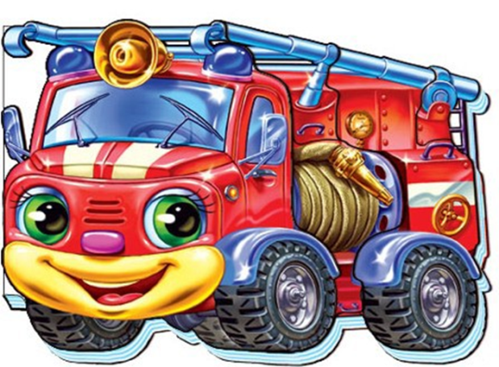
* Калі ты не можаш уцячы з кватэры, у якой пачаўся пажар, адразу тэлефануй па тэлефону “101” і паведамі пажарным дакладны адрас і нумар сваёй кватэры. Пасля гэтага кліч на дапамогу суседзяў і прахожых.
* Пры пажары дым больш небяспечны, чым агонь. Большасць людзей пры пажары гіне ад дыма. Калі адчуваеце, што задыхаецеся, апусціся на кортачкі альбо рухайся да выхаду паўзком- унізе дыма менш.
* Калі ў памяшканні дым, трэба намачыць адзенне ў вадзе, накрыць галаву вільготнай сурвэткай і выходзіць прыгнуўшыся альбо паўзком.
* Абавязкова закрыйце фортку і дзверы ў пакоі, дзе пачаўся пажар. Зачыненыя дзверы можа не толькі затрымаць пранікненне дыма, але часам і патушыць пажар.
* Напоўніце вадой ванну, вёдра, тазы. Можыце абліць вадой дзверы і падлогу.
* Калі прыедуць пажарныя, слухайцеся іх і не бойцеся. Яны лепш ведаюць, як вас выратаваць.

**Памятайце аб небяспецы ўзнікнення пажара ў доме і таму:**

* Часцей гутарыце з дзецьмі аб мерах пажарнай бяспекі.
* Не давайце дзецям запалкі.
* Вучыце дзяцей правільнаму карыстанню бытавымі прыборамі.
* Не дазваляйце дзецям самастойна ўключаць асвятленне навагодняй елкі.
* Ведайце, што хлапушкі,свечкі, бенгальскія агні могуць стаць прычынай пажара і траўм.
* Будзьце асцярожныя пры выкарыстанні нават дазволеных піратэхнічных цацак.

**Запомніце самае галоўнае правіла не толькі пры пажары, але і пры любой іншай небяспецы: “ Не паддавайцеся паніцы і не губляйце самавалоданне!”**

